Название
Структура Фенилаланин-тРНК из Saccharomyces Cerevisiae
Автор
Кулагин Константин ФББ МГУ гр. 201
Аннотация
В этой работе была предпринята попытка понять, почему данная структура тРНК имеет такое строение.
Ключевые слова
тРНК, канонические взаимодействия, пакет 3DNA, алгоритм Зукера.
Введение
тРНК (транспортная РНК) – эта биологическая макромолекула, играющая ключевую роль в экспрессии генов, она приносит аминокислоты к рибосоме для синтеза белка. Вторичную структуру РНК описывают как лист клевера, но это весьма условно, на тРНК выделяют участок антикодона (3нуклеотида) связывающий тРНК с мРНК (матричной или информационной РНК) на рибосоме. Третичная структура тРНК называется L – формой.
Результаты
а)
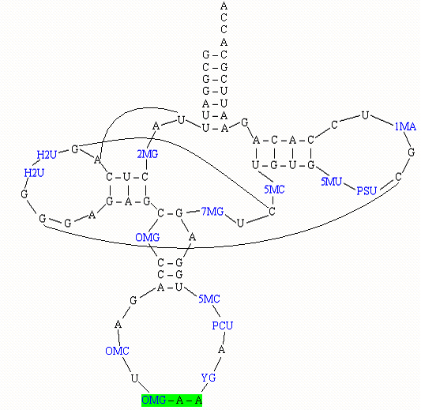

Нестандартные основания выделены, синим шрифтом:

2MG 2N-METHYLGUANOSINE-5'-MONOPHOSPHATE
H2U 5, 6-DIHYDROURIDINE-5'-MONOPHOSPHATE
M2G N2-DIMETHYLGUANOSINE-5'-MONOPHOSPHATE
OMC O2'-METHYLYCYTIDINE-5'-MONOPHOSPHATE
OMG O2'-METHYLGUANOSINE-5'-MONOPHOSPHATE
YG WYBUTOSINE
PSU PSEUDOURIDINE-5'-MONOPHOSPHATE
5MC 5-METHYLCYTIDINE-5'-MONOPHOSPHATE
1MA не определено
7MG не определено

Антикодон выделен зелёной заливкой.
б)
Водородные связи, отвечающие за образование третичной структуры
№ | Пара взаимодействий | Кол-во связей | Связь | Длинна | Связь | Длинна | Связь | Длинна
19 | A-----U | [3] | O2P - O4 | 3,8 | N7 - N3 | 2,77 | N6 - O2 | 3,08
20 | G-----C | [2] | N1 - O2 | 2,68 | N2 - N3 | 2,9
21 | G-----C | [3] | O6 - N4 | 2,7 | N1 - N3 | 2,61 | N2 - O2 | 2,62

в) Структура, построенная mfold по алгоритму Зукера.
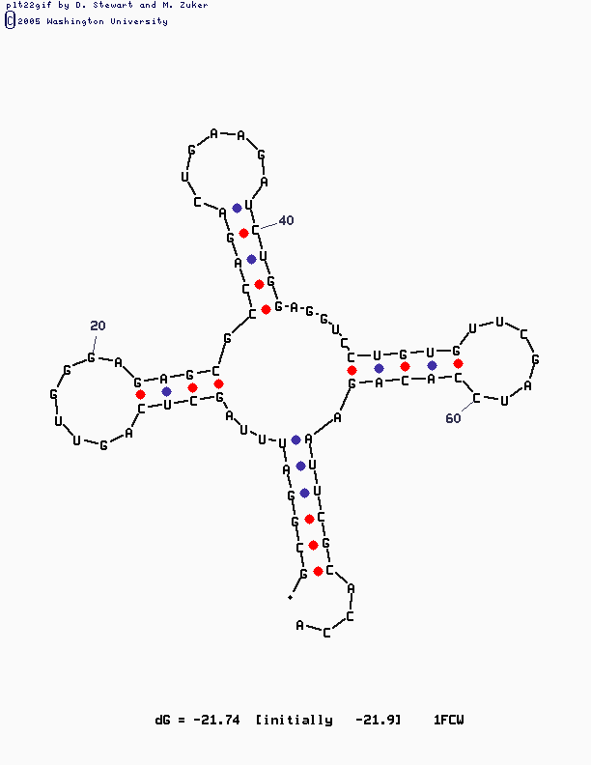
Обсуждение.
Третичная структура тРНК кардинально отличается от вторичной структуры. Она имеет так называемую L-форму. Даная форма названа так ввиду того, что она очень похожа на латинскую букву L. Такое строение объясняется специфическими взаимодействиями между остатками. В работе они были показаны.
Сопроводительные материалы.
В файле 1fcw.spt содержится скрипт для Rasmol, позволяющий визуализировать основные элементы структуры тРНК из PDB записи 1fcw.pdb
Материалы и методы.
Трехмерная структура тРНК взята из банка пространственных структур Protein Data Bank.
Комплементарные пары определены с помощью программы find_pair пакета 3DNA.
Для предсказания вторичной структуры использовалась программа Зукера (mfold).

